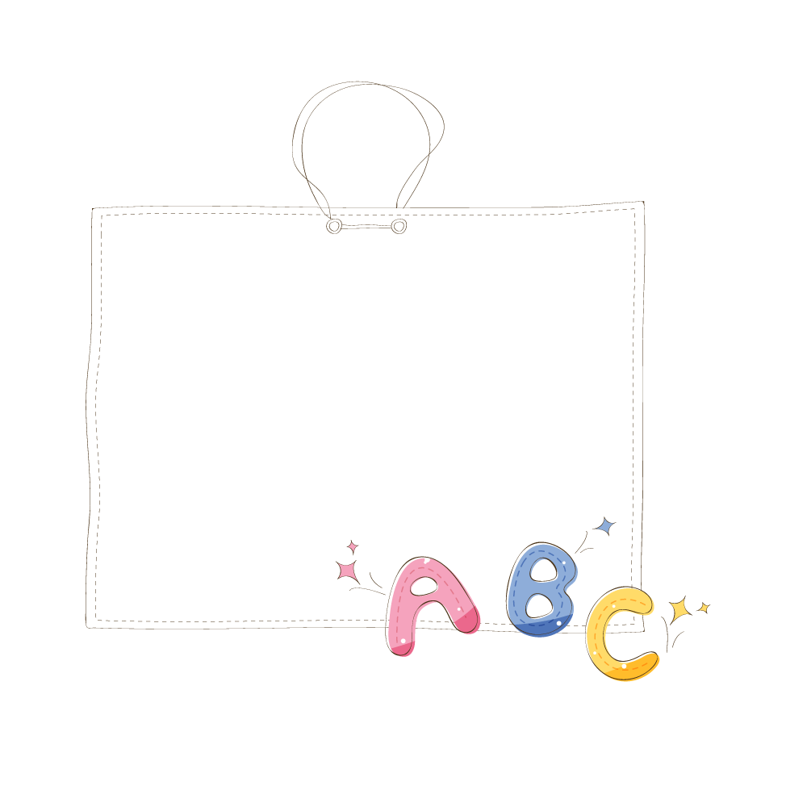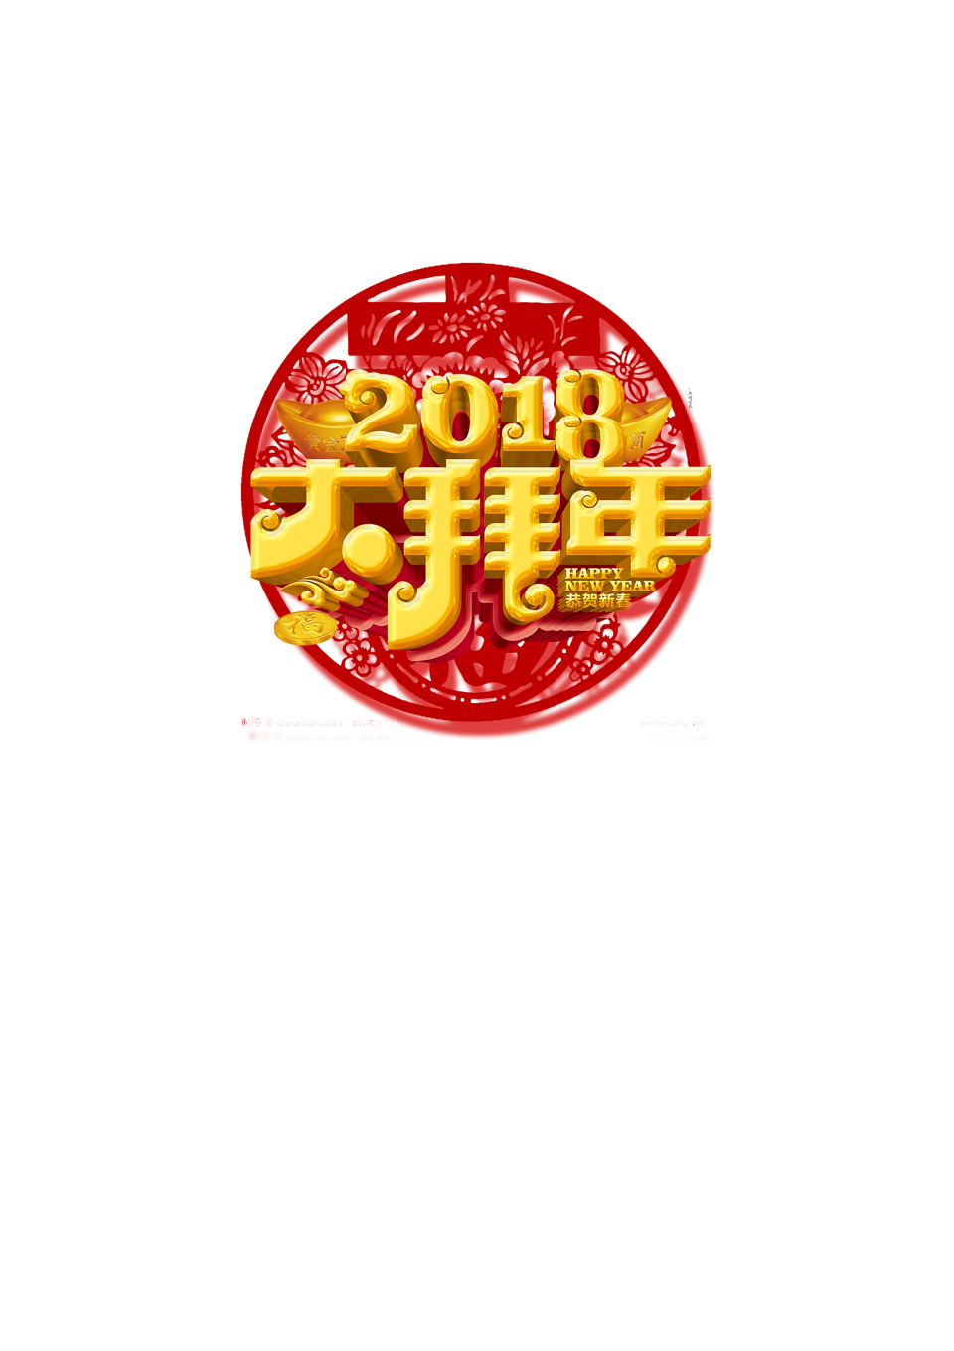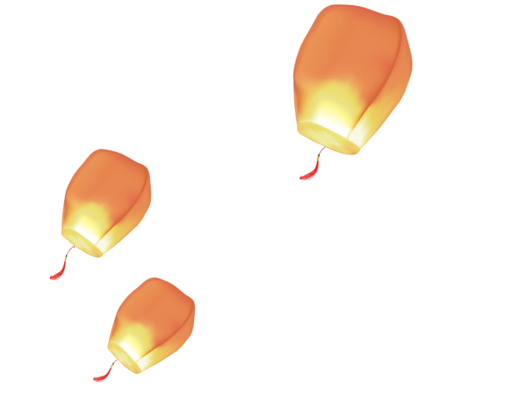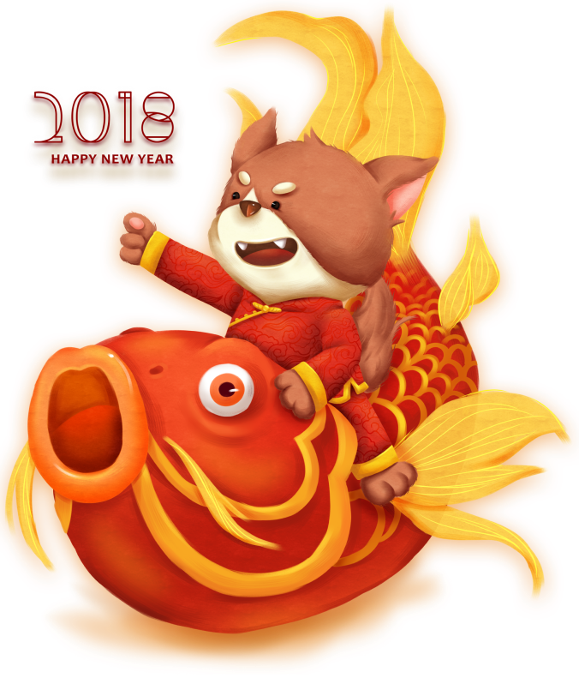

过年

在春节期间，中国的汉

族和很多少数民族都要举行各种活动以示

庆祝。这些活动均以祭祀神佛，祭奠祖先，除旧布新，迎禧接福，祈农丰年为主要内容。活动丰 富

多彩，带有浓郁的民族特色。

年俗

在这天上皓月高悬的夜晚，人们要点

起彩灯万 盏，以示庆贺。出门赏月、燃灯

放焰、喜猜灯谜、 共吃元宵，合家团聚、

同庆佳节，其乐融融。有些地方节庆时还有

耍龙灯、耍狮子、踩高跷、划旱船扭秧歌、

打太平鼓等活动。

放爆竹

中国民间有“开门爆竹”一说。即在新的一年到来之际，家家户户开门的第一件事就是燃放爆竹，以哔哔叭叭的爆竹声除旧迎新。爆竹为中国特产，亦称“爆仗”、“炮仗”、“鞭炮”。现在我们一般的人都认为放爆竹可以创造一种喜庆气氛，是节 日的一种娱乐活动，

它可以给人们带来欢

愉和吉利。

春

节

年俗

小

报